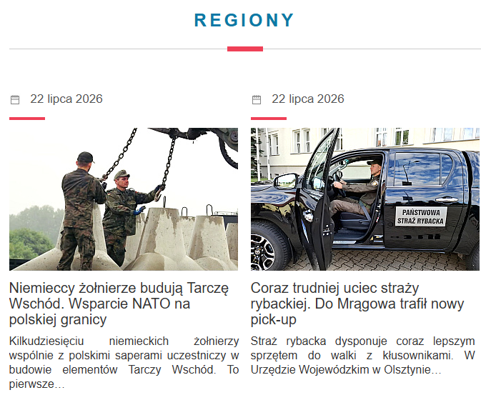
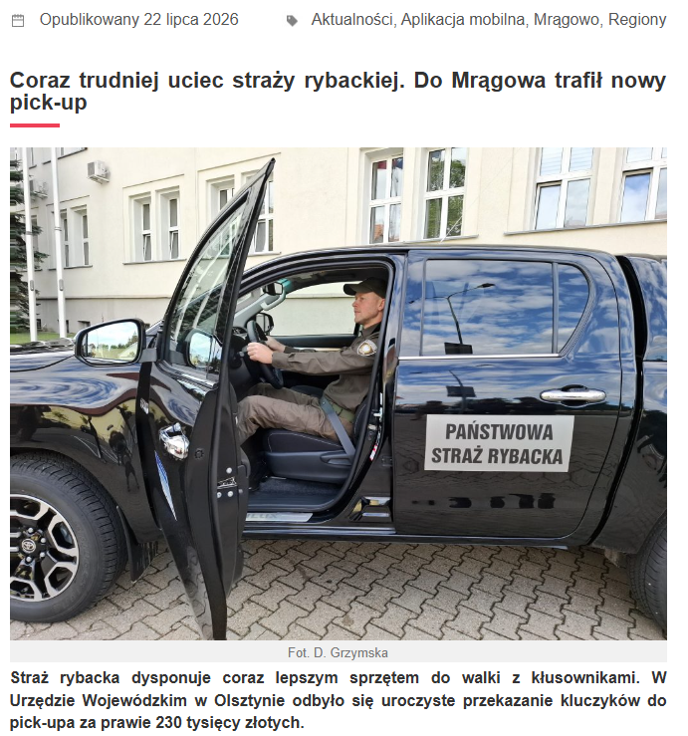
Samochód wyposażony jest w najnowocześniejsze, potrzebne w tej pracy technologie, o czym mówiła Małgorzata Ryś, dyrektorka biura wojewody, która przekazała strażnikom kluczyki do wozu. Zakup został dofinansowany przez Unię Europejską. To już dziesiąty samochód, a do strażników w ciągu ośmiu lat trafiło także 7 łodzi motorowych, 10 dronów i 10 lornetek termowizyjnych. Pojazd będzie wykorzystywany na posterunku w Mrągowie.
Paweł Kit, komendant wojewódzki Państwowej Straży Rybackiej w Olsztynie potwierdził, że taki samochód to konieczność. Będzie wykorzystywany podczas kontroli w trudnym terenie oraz do transportu łodzi motorowych. To sprzęt, dzięki któremu udało się mocno zmniejszyć kłusownictwo na jeziorach.
Marcin Serowski, komendant regionalnego posterunku Państwowej Straży Rybackiej w Mrągowie, gdzie trafiło nowe auto, przyznał, że radykalnie zmniejszyła się liczba szajek, a choć kłusownicy są sprytni, to strażnicy rybaccy są sprytniejsi.
Kłusowanie zagrożone jest karą do 2 lat pozbawienia wolności. Warmińsko-Mazurska Państwowa Straż Rybacka patroluje ok. 120 tysięcy hektarów wód – w naszym regionie jest 10 posterunków, w których pracuje od trzech do czterech strażników.
Posłuchaj wypowiedzi
